<https://inc0x0.com/tcp-ip-packets-introduction/tcp-ip-packets-3-manually-create-and-send-raw-tcp-ip-packets/>

Crea un paquete TCP SYN que vaya a 91.142.214.181, escucha con Wireshark y observa si obtienes la respuesta.

1-Crea un pantallazo de lo mostrado en Wireshark



2- ¿Qué flags tiene "encendidos" tu paquete?, ¿y el de vuelta?

Ida:

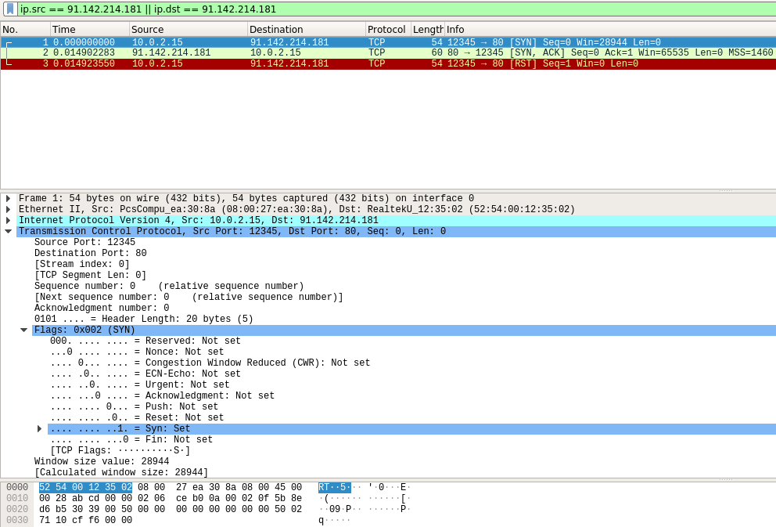

Vuelta:

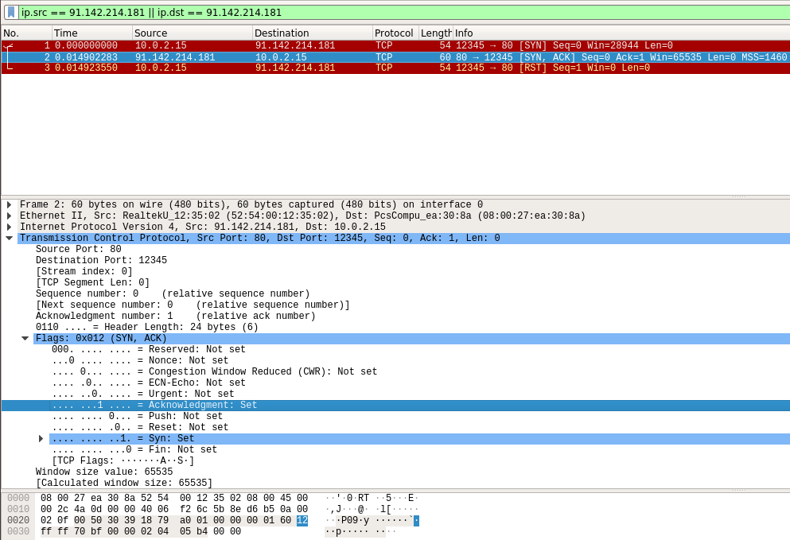

3-Pon mal el checksum y observa qué pasa

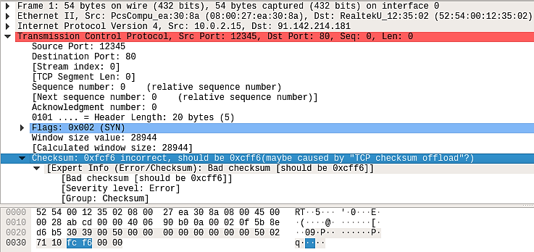

El wireshark te dice el ckecksum que debería tener

4-Pon un TTL=2 y observa qué pasa

